ОТЧЕТ
по лабораторной работе №3
по курсу «Логика»
на тему «Динамические списки.»
Выполнили:
студенты группы 25ВВВ4
Волковец А.С
Пантюхин З.С

Приняли:
к.т.н. Юрова О.В.
к.т.н. Деев М.В.

- Цель работы
Научиться работать с разными структурами данных
- Лабораторное задание
Задание
1. Реализовать приоритетную очередь, путём добавления элемента в список в соответствии с приоритетом объекта (т.е. объект с большим приоритетом становится перед объектом с меньшим приоритетом).
2. * На основе приведенного кода реализуйте структуру данных Очередь.
3. * На основе приведенного кода реализуйте структуру данных Стек.
- Ход работы
- Реализовали приоритетную очередь:
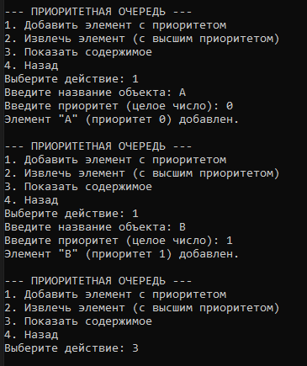
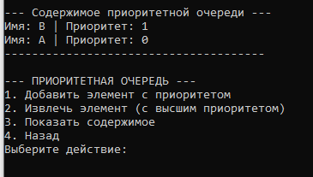

2.Реализовали структуру данных очередь:
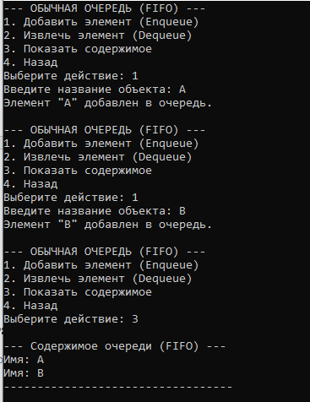
3.Ревлизовали Стек:
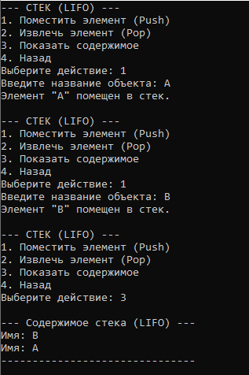

- Листинг

Файл main.cpp
#include <iostream>
#include <string>
#include <locale>
using namespace std;

struct PriorityNode {
string info;
int priority;
PriorityNode* next;

PriorityNode(const string& val, int prio) : info(val), priority(prio), next(nullptr) {}
};

struct Node {
string info;
Node* next;

Node(const string& val) : info(val), next(nullptr) {}
};

class PriorityQueue {
private:
PriorityNode* head;

public:
PriorityQueue() : head(nullptr) {}

~PriorityQueue() {
while (head != nullptr) {
PriorityNode* temp = head;
head = head->next;
delete temp;
}
}

void enqueue(const string& val, int priority) {
PriorityNode* newNode = new PriorityNode(val, priority);

if (head == nullptr || priority > head->priority) {
newNode->next = head;
head = newNode;
cout << "Элемент \"" << val << "\" (приоритет " << priority << ") добавлен.\n";
return;
}

PriorityNode* current = head;
while (current->next != nullptr && current->next->priority >= priority) {
current = current->next;
}

newNode->next = current->next;
current->next = newNode;
cout << "Элемент \"" << val << "\" (приоритет " << priority << ") добавлен.\n";
}

void dequeue() {
if (head == nullptr) {
cout << "Приоритетная очередь пуста!\n";
return;
}

PriorityNode* temp = head;
cout << "Извлечен элемент: " << temp->info << " (приоритет: " << temp->priority << ")\n";
head = head->next;
delete temp;
}

void display() const {
if (head == nullptr) {
cout << "Приоритетная очередь пуста.\n";
return;
}

cout << "\n--- Содержимое приоритетной очереди ---\n";
PriorityNode* current = head;
while (current != nullptr) {
cout << "Имя: " << current->info << " | Приоритет: " << current->priority << "\n";
current = current->next;
}
cout << "--------------------------------------\n";
}
};

class Queue {
private:
Node* head;
Node* tail;

public:
Queue() : head(nullptr), tail(nullptr) {}

~Queue() {
while (head != nullptr) {
Node* temp = head;
head = head->next;
delete temp;
}
}

void enqueue(const string& val) {
Node* newNode = new Node(val);
if (tail == nullptr) {
head = tail = newNode;
}
else {
tail->next = newNode;
tail = newNode;
}
cout << "Элемент \"" << val << "\" добавлен в очередь.\n";
}

void dequeue() {
if (head == nullptr) {
cout << "Очередь пуста!\n";
return;
}

Node* temp = head;
cout << "Извлечен элемент: " << temp->info << "\n";
head = head->next;
if (head == nullptr) {
tail = nullptr;
}
delete temp;
}

void display() const {
if (head == nullptr) {
cout << "Очередь пуста.\n";
return;
}

cout << "\n--- Содержимое очереди (FIFO) ---\n";
Node* current = head;
while (current != nullptr) {
cout << "Имя: " << current->info << "\n";
current = current->next;
}
cout << "----------------------------------\n";
}
};

class Stack {
private:
Node* top;

public:
Stack() : top(nullptr) {}

~Stack() {
while (top != nullptr) {
Node* temp = top;
top = top->next;
delete temp;
}
}

void push(const string& val) {
Node* newNode = new Node(val);
newNode->next = top;
top = newNode;
cout << "Элемент \"" << val << "\" помещен в стек.\n";
}

void pop() {
if (top == nullptr) {
cout << "Стек пуст!\n";
return;
}

Node* temp = top;
cout << "Извлечен элемент: " << temp->info << "\n";
top = top->next;
delete temp;
}

void display() const {
if (top == nullptr) {
cout << "Стек пуст.\n";
return;
}

cout << "\n--- Содержимое стека (LIFO) ---\n";
Node* current = top;
while (current != nullptr) {
cout << "Имя: " << current->info << "\n";
current = current->next;
}
cout << "-------------------------------\n";
}
};

int main() {
setlocale(LC_ALL, "rus");
PriorityQueue pQueue;
Queue queue;
Stack stack;

int choice = 0;
while (choice != 4) {
cout << "\n========== МЕНЮ ЛАБОРАТОРНОЙ РАБОТЫ №3 ==========\n";
cout << "1. Работа с Приоритетной очередью\n";
cout << "2. Работа с Обычной очередью (FIFO)\n";
cout << "3. Работа со Стеком (LIFO)\n";
cout << "4. Выход\n";
cout << "Выберите структуру данных: ";
cin >> choice;

if (choice == 1) {
int subChoice = 0;
while (subChoice != 4) {
cout << "\n--- ПРИОРИТЕТНАЯ ОЧЕРЕДЬ ---\n";
cout << "1. Добавить элемент с приоритетом\n";
cout << "2. Извлечь элемент (с высшим приоритетом)\n";
cout << "3. Показать содержимое\n";
cout << "4. Назад\n";
cout << "Выберите действие: ";
cin >> subChoice;

if (subChoice == 1) {
string name;
int prio;
cout << "Введите название объекта: ";
cin >> name;
cout << "Введите приоритет (целое число): ";
cin >> prio;
pQueue.enqueue(name, prio);
}
else if (subChoice == 2) {
pQueue.dequeue();
}
else if (subChoice == 3) {
pQueue.display();
}
}
}
else if (choice == 2) {
int subChoice = 0;
while (subChoice != 4) {
cout << "\n--- ОБЫЧНАЯ ОЧЕРЕДЬ (FIFO) ---\n";
cout << "1. Добавить элемент (Enqueue)\n";
cout << "2. Извлечь элемент (Dequeue)\n";
cout << "3. Показать содержимое\n";
cout << "4. Назад\n";
cout << "Выберите действие: ";
cin >> subChoice;

if (subChoice == 1) {
string name;
cout << "Введите название объекта: ";
cin >> name;
queue.enqueue(name);
}
else if (subChoice == 2) {
queue.dequeue();
}
else if (subChoice == 3) {
queue.display();
}
}
}
else if (choice == 3) {
int subChoice = 0;
while (subChoice != 4) {
cout << "\n--- СТЕК (LIFO) ---\n";
cout << "1. Поместить элемент (Push)\n";
cout << "2. Извлечь элемент (Pop)\n";
cout << "3. Показать содержимое\n";
cout << "4. Назад\n";
cout << "Выберите действие: ";
cin >> subChoice;

if (subChoice == 1) {
string name;
cout << "Введите название объекта: ";
cin >> name;
stack.push(name);
}
else if (subChoice == 2) {
stack.pop();
}
else if (subChoice == 3) {
stack.display();
}
}
}
}

cout << "Программа завершена.\n";
return 0;
}

